**Aluno: Bruno da Cruz Pereira – 2 F**

**Matéria: Análise e Desenvolvimento de Sistemas**

**Lista 03**

**Exercício 1:**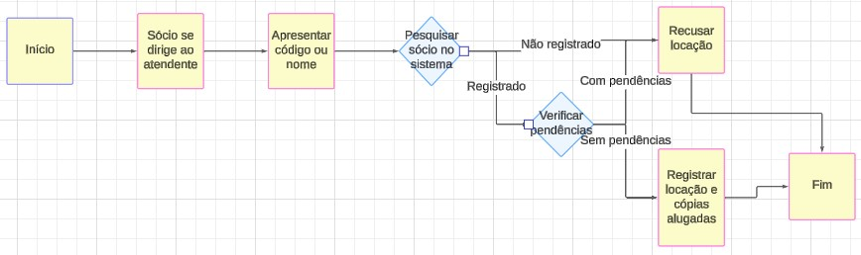

**

**

**Exercício 4:**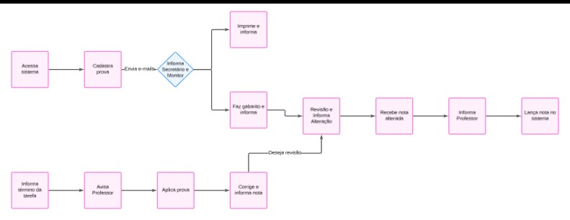

**Exercício 5:**

Respostas

1. O Pin deverá ser invalido.
2. Debitar da conta e pegar dinheiro do caixa
3. Autorizar, Verificar Saldo da conta, debitar da conta
4. Quando Pin for invalido e quando o usuário finalizar a operação